**20秋考试有关说明+整理**

1. **考试形式: 闭卷**
2. **时间地点： （ 请留意研究生院的挂网通知）**
3. **答题时间 ： 90分钟**
4. **题型及答题要求： 辨析题（4*10分）、材料题（2*30分）**
5. **成绩查询：下学期开学3周内。**
6. **复习范围**

**第一章**

**第一节 一、 二、三**

**·数学自然观；**

1.核心思想：

（1）以大自然为研究对象；认为大自然是合乎理性的，相信大自然是能够被人所理解认识的。

（3）大自然是按数学规律设计的，数是万物的本源，万物之中都存在着某种数量关系。

2.案列：

古希腊代表：毕达格斯时代，数还不能离开感觉的对象而独立存在；

近代代表：开普勒（惯性思想、吸引力思想、机械论代替活力论）、元素周期表。

题目：

辨析题（数学模型是比实物模型更能够反映事物内在属性的抽象关系。）

正确。模型是科学抽象的一种，是科学家考察和介入自然事物的中介和桥梁。数学在建模方面具有重要作用，数学模型是比实物模型更能够反映事物内在属性的抽象关系。

**·还原论思维方式及还原论方法；**

1.还原论思维方式：

对研究对象不断进行分析，恢复其最原始状态，化整体为部分，化复杂为简单的一种思维方式。

2.还原论方法：

主张把高级运动形式还原为低级运动形式的一种哲学观点。它认为现实生活中的每一种现象都可以看成是更低级的更基本的现象的集合体或组成物，可以用低级运动形式的规律代替高级运动形式的规律。

题目：

xxxx辨析题（自从古希腊的原子论提出之后，还原论的思维方式在自然科学中是一个绝对有效的思维方式。）

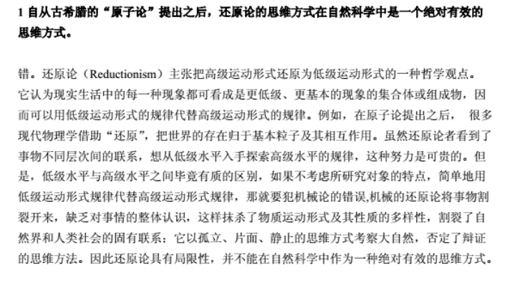

**·机械唯物主义自然观与辩证唯物主义自然观：（其产生的自然科学基础、主要观点、特征）**

1.机械唯物主义

（1）产生基础

牛顿的经典力学。经典力学认为：

物体若不受外力作用将处于静止或匀速直线运动的状态；

物体的所有运动都是机械运动；

物体运动只有速度和位置的变化而无质量变化；

物体运动的过程和结果受到数学方程式的逻辑规定；

时间和空间是绝对存在的；

世界由不可在分割的粒子构成。

（2）主要观点

自然界是由物质构成的世界，物质的性质却决于组成他的不可再分的最小颗粒的数量组合和空间结构，物质具有不变的质量和固有的惯性；

一切物质运动都是物质在绝对的空间和时间中的机械运动，都遵循决定论的因果关系，物质的运动来源于外力的作用；

自然界的未来发展严格地取决于其过去的历史，不存在的偶然性和随机性；

人和自然界是分立的。

（3）特征

机械性：承认自然界事物的机械运动及其因果关系，主张还原论和机械决定论；

形而上学性：承认世界的物质性和永恒不变性，用孤立、静止、片面的观点解释自然界，看不到事物之间的普遍联系和变化发展；

不彻底性：虽然承认自然界的物质性，但仍主张“自然界的绝对不变性”、神的“第一推动力”和“合目的”上帝创造论，使科学又回到神学的怀抱中。

题目：

2019辨析题（机械唯物主义的机械运动）

2017辨析题（机械唯物主义认为运动是由于力的作用）对

Xxxx辨析题（机械论自然观认为物质的运动来源于物质中内力的作用）

错误。机械论自然观认为物质的运动来源于外力的作用，而不是内力的作用。机械唯物主义自然观的科学基础是牛顿的经典力学，经典力学认为，物体若不受外力作用，将处于静止或匀速直线运动状态，物质的所有运动都是机械运动。

2.辩证唯物主义

（1）产生基础

星云假说、地质“渐变论”、尿素的人工合成理论、元素周期律、电磁理论、细胞学说、能量转化和守恒原理和达尔文生物进化论等自然科学理论。它们深刻地揭示了自然的普遍联系和辩证性质，以近乎系统的形式描绘出一幅自然界联系的清晰图画，使辩证唯物主义自然观取代机械唯物主义自然观成为历史的必然。

（2）主要观点

自然界是客观的物质存在，物质运动在量和质的方面都是不灭的，时间和空间是物质的固有属性和存在方式；

“整个自然界被证明是在永恒的流动和循环中运动着”；

人是自然界的一部分，意识和思维是人脑的机能；

实践是人类认识和改造自然界的主观见之于客观的、能动的活动，成为人类存在的本质和基本方式；

认识自然界要遵循客观性原则。

（3）特征

它以实践论为基础，实现了唯物论和辩证法的统一、自然史和人类史的统一、人的受动性和能动性的统一、天然自然和人工自然的统一，具有科学性和彻底的革命性等特点。

题目：

辨析题（尿素的人工合成，细胞学说，能量守恒与转化定律及达尔文的进化论等自然科学理论是辨证唯物主义自然观的科学基础。）

正确，它们深刻的揭示了自然的普遍联系和辩证性质，以近乎系统的形式描绘出一幅自然界联系的清晰图画，使辩证主义自然观取代机械主义自然观成为历史必然。

**第二节 一、三**

**·系统论自然观：**

定义：系统自然观以当代科学技术为基础，概括和总结自然界系统的存在和演化规律所形成的总的观点。

系统的定义可以确定为处于一定的相互关系中并与环境发生关系的各组成要素的总体。系统是由若干具有特定属性的组成元素经特定联系而构成的、与周围环境相互联系的、具有特定结构和功能的整体。系统的组分、结构、环境和功能是完整规定和描述系统的基本因素。

题目：

201901材料题（生态自然观+系统自然观）

**··系统普遍性原理**

1.系统的四要素

（1）系统的组分

即系统的所有组成元素的集合；

单一组成元素不能构成系统，不同的组成元素会形成不同的系统；

主要指对研究目的而言显得尤为重要无须再分解的那一个层次的组成。

（2）系统的结构

指系统组成元素之间相互联系和相互作用的方式。

（3）系统的环境

指与系统发生相互作用又不属于这个系统的所有事物的总和

（4）系统的功能

系统在与环境的相互联系中所表现出来的系统总体的行为、特征、能力和作用的总称；

系统的功能是系统本身所固有的，但要在与环境的相互作用中才表现出来。

2.系统与环境的关系

环境为系统提供生存条件并控制系统的发展变化；

特定的环境会迫使系统的结构发生变化从而改变系统的功能。

3.系统四要素之间的关系

（1）组分与结构间的关系

组分是系统结构赖以形成的基础和物质承担者，组分的性质、种类和数量基本规定了他们之间相互作用的性质，从而决定着系统的结构。

同时，结构对于组分具有相对独立性，结构一旦形成还会控制、约束、支配组分。

（2）组分、结构和功能之间的关系

组分和结构是决定系统整体功能的内在依据，组分是系统具有某种功能的物质基础和物质载体，系统整体的功能是组成元素之间协同作用的结果。自然界普遍存在的同素异构因而同素异性的现象也说明了结构决定功能的特点。

（3）环境和功能之间的关系

功能是系统对环境产生某种作用的能力；

系统的环境是系统功能存在和得以实现的条件，边界的性质将会影响系统的功能的发挥。

（4）结构和功能之间的关系

结构是功能的内在基础，功能是结构的外在表现；

结构决定功能；功能又有相对的独立性，甚至功能的发挥还会反作用于结构。

题目：

辨析题（组分决定功能）错

**··系统整体与部分关系原理(加和性与非加和性)**

整体与部分是自然界系统中的一对矛盾。整体与部分之间的关系表现为加和性与非加和性两个方面：

1.加和性关系：

整体与部分之间存在质的继承性和量的守恒性。

（1）整体与部分之间相互影响，相互作用和相互依赖。

系统的整体是由部分组成的，整体不能脱离部分而存在。整体与部分之间存在质的继承性和量的守恒性。

（2）整体与部分是相互联系的。

部分有赖于整体，整体也有赖于部分。整体由系统构成，没有部分就没有整体，并且在某些方面整体和部分间存在的质的继承性和量的加和性。因此，系统的组成部分对整体有着制约作用。

2.非加和性关系（整体突现性关系）：

由于各组成部分之间的相互作用造成部分中旧质的消失并在整体中产生出新质，整体与部分之间因而存在质的间断性与量的不守恒性：

当各部分以合理的结构形成整体时，整体功能大于部分功能之和

当部分以欠佳的结构形成整体时，整体功能小于部分功能之和

题目：

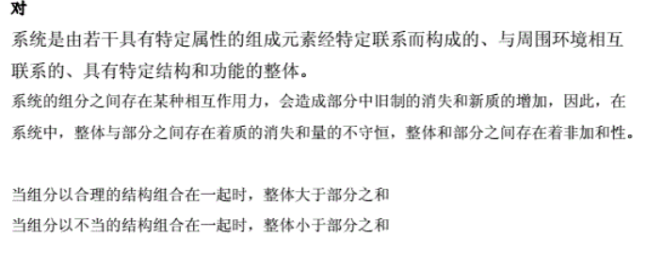辨析题（系统的整体与部分之间的非加和性关系主要是因为系统的“组分”所造成的。）

辨析题（“整体大于部分”是因为“组分”的作用）错

**··系统结构与功能关系原理：结构功能关系规律的内容；**

**结构功能关系的方法论应用**

1.结构功能关系规律的内容

结构是功能的内在基础，功能是结构的外在表现；

结构决定功能；功能又有相对的独立性，甚至功能的发挥还会反作用于结构。

2.结构功能关系的方法应用

（1）特定的结构产生特定的功能（结构与gongn 一一对应）

结构解释法：把系统的功能看作是各组成部分在某种整体构造或某种相互关联中产生出来的新的性质和功能。

（2）系统的性状功能又有相对独立性（结构和功能多一对应）

黑箱法：通过考察黑箱“输入-输出”的方式得出关于其内部情况的推理，寻找其内部规律，实现对黑箱的控制；

功能模拟方法：如人工智能研究机器用怎样的手段和方式可以代替人的智力活动，机器这一模型既是研究原型的手段，也是研究的目的

（3）在不同的环境条件下同一结构会产生不同的功能（结构与功能一多对应）

题目：

辨析题（系统功能是由环境决定的）错

**·生态自然观：**

**··生态环境恶化的根源；**

1. 人口方面的原因

庞大的人口造成有限的自然资源和有效的环境承载能力的巨大压力；

庞大的人口对住房、教育、医疗、公共交通和社会保障等造成极大的负担，并引发一系列社会问题。

2.传统工业生产方式的原因

源于传统和片面的发展观；

大规模的工业生产消耗了大量的自然资源，产生严重的资源枯竭问题；

同时还产生了大量的废弃物造成了严重的环境问题。

3.社会异化的产物

不合理的国际政治关系：

发达国家忽视其他国家的发展权利和正义要求，将垃圾、公害型企业转移到发展中国家。

4.生态环境恶化的观念根源

伴随生态环境问题的日益恶化促使人们对这个问题进行了深入思考，最终发现根源就在于传统的价值观——人类中心主义：

以人统治自然为指导思想；一切以人为中心；一切从人的利益出发；以人为根本尺度去评价和安排整个世界。

题目：

辨析题（生态环境恶化的根源在于经济与技术的发展）错

**··人类中心主义与生态中心主义的主要观点；**

1. 人类中心主义：

以人统治自然为指导思想；

一切以人为中心；

一切从人的利益出发；

以人为根本尺度去评价和安排整个世界。

2. 生态中心主义

生态中心主义又称为生态中心论；是一种把道德关怀的范围从人类扩展到生态系统的伦理观。

（1）人是自然界的普通成员

人对自然负有道德责任；

环境伦理学者利奥波德提出：人类影响自然的行为“只有当它有助于维护生物共同体的完整、稳定和美丽时，它才是正确的；反之，它就是错误的。

（2）大自然具有内在价值

传统的观念只承认大自然的工具价值，罗尔斯顿则强调自然具有其内在价值

（3）人与自然的整体观

整体观是生态中心主义的重要思想特征，认为生态系统中的任何事物都是相互依存的

**··生态自然观的观点与特征；**

1.观点：

把地球看作是人类赖以生存的唯一家园，在肯定人类对自然的权利和利益同时，要求人类对自然承担相应的责任和义务。

（1）生态系统是由人类及其他生命体、非生命体及其所在环境构成的整体，它是自组织的开放系统，具有整体性、动态性、自适应性、自组织性和协调性等特征；

（2）人类通过遵守可持续性、共同性和公平性等原则，通过实施节能减排和发展低碳经济，构建和谐社会和建设生态文明，实现人类社会与生态系统的协调发展；

（3）人与生态系统的协调发展仍应以人类为主体，仍应包括改造自然的内容，注重保护生态环境和防灾减灾；

（4）生态自然界是天然自然界和人工自然界的统一，是人类文明发展的目标。

2.特征：

（1）全球性：它是以生态视角，代表地球人类（包括后代人）的利益，研究全球生态或环境问题形成的自然观。

（2）和谐性：它强调科学技术与自然界及社会之间的全面、协调、可持续发展，强调人类社会和其他生命体和非生命体的和谐统一。

（3）批判性：它从生态视角或者人类的视角，反思和批判人类的理念和行为及其后果，强调人与自然界是和谐统一的生命共同体

**··可持续发展的内涵及其原则**

1.内涵：

（1）可持续发展就是为摆脱人类困境，实现由工业文明向生态文明转型的战略。

（2）这个“发展”的概念，专指那种首先考虑生态代价、环境代价，既兼顾生态上的可持续性和人口、经济增长的需要，而又不给环境带来破坏的发展。

（3）它包括两个方面的含义：

发展：通过社会经济整体实力的增强，不断提高本国人民的生活水平和健康水平；

发展的可持续性

2.原则：

（1）公平性原则

追求两方面的公平：代内公平和代际公平。

代内公平：指同代人之间发展公平，即当代一部分人的发展不能以损害另外一部分人的发展为代价，它是可持续发展公平原则在空间维的要求；

代际公平;指世代之间的发展公平，意即当代人的发展不能损害后代人的发展；它是可持续发展公平原则在时间维的要求

（2）持续性原则

指人类的经济建设和社会发展不能超越自然资源与生态环境的承载能力，具体表现为：

①自然可持续性

自然可持续发展要求经济发展要与自然承载能力相协调,

发展的同时要改善和提高地球的资源生产能力及环境自净能力,

兼顾自然资源成本和环境成本;

②经济可持续发展

强调经济增长的必要性:因为经济发展是国家实力和社会财富的基础

经济可持续发展不仅重视经济增长的数量，更关注经济发展的质量

③社会可持续发展

可持续发展强调社会公平是发展的内在要素和环境保护得以实现的机制;

强调人的需求不断满足,经济社会的不断发展和人的生活水平不断提高,特别是对贫困人群的需求满足

（3）共同性原则

突出了发展的整体性

要求超越文化与意识形态的差异，在全球性问题上合作并一致行动

不能片面强调本国利益，把本国发展建立在剥削他国资源的基础上

（4）正义性原则

正义是人之为人的核心要义

正义的实质是把人的发展、人的价值、人的尊严视为人类关系以及人的行为的根本

发达国家有义务为发展中国家提供必要的经济与科技支持以促进人类可持续发展

题目：

201901材料题（生态自然观+系统自然观）

材料题（生态自然观与科学发展观（自然观方面））

（1）生态环境恶化的根源是人类中心主义。（以下小点均要拓展）

（2）评论生态中心主义的主要观点？

（3）生态自然观的观点：

（4）生态自然观的特征：

（5）可持续发展的基本原则？

材料题（根据生态自然观的原理分析下面十八大报告中强调生态文明建设的意义。

建设生态文明，是关系人民福祉、关乎民族未来的长远大计。面对资源约束趋紧、环境污染严重、生态系统退化的严峻形势，必须树立尊重自然、顺应自然、保护自然的生态文明理念，把生态文明建设放在突出地位，融入经济建设、政治建设、文化建设、社会建设各方面和全过程，努力建设美丽中国，实现中华民族永续发展。

坚持节约资源和保护环境的基本国策，坚持节约优先、保护优先、自然恢复为主的方针，着力推进绿色发展、循环发展、低碳发展，形成节约资源和保护环境的空间格局、产业结构、生产方式、生活方式，从源头上扭转生态环境恶化趋势，为人民创造良好生产生活环境，为全球生态安全作出贡献。

——摘自胡锦涛在中国共产党第十八次全国代表大会上的报告）

**第二章**

**第二节 一；**

**·科学的本质特征**

1.科学的内涵

马克思主义认为，科学（主要指狭义科学）是在人类探索自然实践活动基础上的理论化、系统化的知识体系，科学知识是人在与自然接触的过程中获得的对自然的认识；

科学是产生知识体系的认识活动，科学的任务就是发现事实，揭示客观事物的规律性；

科学是一种社会建制，即一项成为现代社会组成部分的社会化事业；

科学是一种文化现象，是人类文化中最基本的组成部分。

科学在本质上体现了人对自然的理论和实践关系，具有客观性和实证性、探索性和创造性、通用性和共享性，现代科学通过技术体现等特征。

科学是一般生产力，必须和直接的生产过程相结合才能转化为现实的生产力。

2.科学的本质

科学是求真、求实的活动。

（1）就科学活动的成果而言，科学是由概念、规律和理论等组成的关于客观事物及其规律性的知识体系。具有通用性、共享性。

（2）就科学活动本身而言，科学是一种以探索客观世界规律为目的的、相对独立的社会实践活动。具有探索性、创造性、预见性。

（3）就科学成果的社会应用而言，科学是一种推动社会发展的实践力量，具有一般生产力的特点。

3. “科学”的条件：

（1）逻辑一致性。科学是有条理的知识，它没有逻辑矛盾。

（2）可检验性。科学必须接受经验的检验，可检验性是检验科学是否成立的标准。

（3）解释性。科学作为一个理论体系，必须具有解释力。

（4）预见性。科学能够预见未知的实验现象。

（5）可错性。科学具有可错性是指科学的真理性总是有条件的，有适应的范围。

题目：

辨析题（科学的本质特征在于科学是“真正的实证科学”，其真理性是绝对的，不可证伪的，也是没有历史局限的。）

该观点是错的。马克思提出科学在是“真正的实证科学”，是“真正的知识”，这一点是对的。但是科学的真理性并不是绝对的和不可证伪的，是具有一定的历史局限的。科学具有可错性，科学的真理性总是有条件的，有适应的范围，科学理论超出其使用的范围，就会转变为错误；科学的真理性在于它能够被证伪，不能证伪的理论是没有真理性的，一个理论或科学定律是可证伪的；同时，科学的正确性是相对于历史而言的，具有历史局限性。

辨析题（科学是建立在事实基础之上的，因此，只要有科学事实也就构建起了科学体系。）

错。科学事实是构建科学体系的原材料，但单纯的事实并不等于科学体系，必须对科学事实进行理性加工，形成科学概念、科学理论。这样才能构建起科学体系。

**·技术的本质特征（考纲没有，但是往年辨析题有）**

1.技术的内涵

（1）作为客体的技术是指技术的各种物化结果,包含所有人造的、物质的人工物，如工具、机器和消费品。

（2）作为知识的技术技术 是为了完成特定目标而协调动作的方法、手段和规则相结合的体系。主要包括：技能，在制造和使用人工物过程中的体 现出的非知觉的感觉运动的技能，如烹制一块蛋糕的火候掌握；技术规则，为达到某种类型的目标的一个带有某种普遍性的技术行为序列；技术理论，技术规则的系统化。

（3）作为活动的技术。作为活动的技术与人的不同行为联系在一起，主要包括制造与使用。

2.技术的本质

技术是自然属性和社会属性的统一。技术是对自然规律的运用，技术的目的总是为满足人们的社会需要，技术的应用明显受到经济、政治、文化、军事、教育、民族传统等社会条件的影响。主体要素和客体要素的统一，物质因素和精神因素的统一，本身有一个从潜在形态到现实形态的发展过程。

题目：

辨析题（技术是人的本质力量的对象化，属于直接生产力）

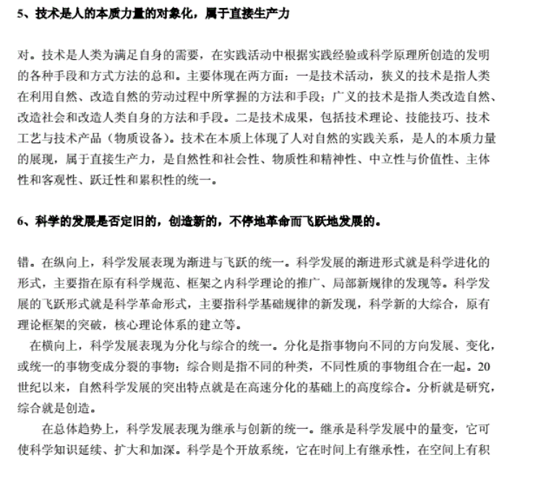

**·科学与技术的关系（考纲没有）**

1.联系

技术与科学协同进化。科学是技术的先导，科学理论是技术知识的核心。

（1）一方面，重大的技术革命多半由科学理论的重大突破带来的；

（2）另一方面，以应用研究为目的的研究推动了基础研究的发现，技术发展为科学发展提供了重要条件与工具。其表现在：

①技术发明为科学提供可观察材料和实验手段；

②出于解决技术问题的需要引发了相关的科学研究。

2. 区别

（1）研究目的不同：科学求真,技术求效用

（2）研究对象不同：科学的研究对象是自然界 ,技术的研究对象是人工自然系统

（3）研究核心不同：科学追求万物之理，科学的理论与规律告诉我们事物是如何的，而关于技术的知识则告诉我们如何做，应当怎么做。

（4）社会规范不同：科学是无国界的，它的知识是公有的、共享的，属于全人类的。可是技术是有国界的，未经公司或政府的许可是不能输出的。

题目：

辨析题（科学与技术的理论规范是一样的。）

错误。科学与技术既有区别又有联系，具有不同的特点和价值取向。科学活动规范有四原则：普遍主义、公有主义、无私利性、有条理的怀疑主义。科学促知识，知识促进步；科学促和平；科学促发展；科学扎根于社会和科学服务于社会。

技术活动的伦理规范原则是一切为了公众安全、健康和福祉；尊重环境，友善地对待环境和其他生命；诚实公平；维护和增强职业的荣誉、正直和尊严等。因此，这两者的伦理规范并不是完全一样的。

材料题（根据下面材料，分析科学与技术之间的关系以及科学技术发展的动力。

恩格斯说“社会一旦有技术上的需要，则这种需要就会比十所大学更能把科学推向前进。”

——《马克思恩格斯全集》第10卷，人民出版社2009年版，668页

马克思说：“自然科学本身的发展，也像与生产过程有关的一切知识的发展一样，它本身仍然是在资本主义生产的基础上进行的，这种资本主义生产第一次在相当大的程度上为自然科学创造了进行研究、观察、实验的物质手段。由于自然科学被资本主义用作致富手段，从而科学本身也成为那些发展科学的人的致富手段，所以，搞科学的人为了探索科学的实际应用而相互竞争。另一方面，发明成了一种特殊的职业。因此，随着资本主义生产的发展，科学因素第一次被有意识地和广泛地加以发展、应用，并体现在生活中，其规律是以往的时代根本想象不到的。”

——《马克思恩格斯全集》第47卷，人民出版社1982年版，208页）

**·科学研究的起点问题。**

1、科学研究是一项探索性的活动，探索的目的是由问题引起的。从科学研究的具体进程看，人们总是以问题为框架有选择地去搜集事实材料，与问题有关的材料被搜集起来，与问题无关的材料则置于一边，不在科学认识主体中引起信息效应。

2、观察到现象而不产生问题是不会开始与该现象有关的研究的。故只有带着问题的观察才能获得科学事实，进而成为科研的起点。

3、我们讨论科学研究的起点，虽然与时间的先后顺序有关，但重要的是要看哪一个因素真正推动研究，是哪一个环节引出整个科研的链条。实际情况是问题推动科学家进行研究，是问题引出整个科学研究的链条。

题目：

201901材料题（科研的起点）

**第三节 一、二**

**·科学发展模式的相关理论：逻辑实证主义、证伪主义（科学假说检验的相关问题）**

1.逻辑实证主义：

“实证” (Positive)一词是孔德哲学的最基本范畴 ，其本意是肯定、明确、确实。孔德为实证哲学规定了总原则，即把知识局限在主观经验范围内，不讨论经验之外是否还有客观事物的存在。孔德认为：一切科学知识唯一来源和基础是观察和实验事实，一切科学知识只局限于主观经验的范围以内，主观经验是认识能力和科学知识的界限，人的认识无法超越这个界限，科学所讨论的只是主观经验范围以内的事情，否则认识就没有可能，知识失去根据，讨论就没有意义。

强调两种证实：

（1）逻辑的证实。把数学和抽象的科学，如量子力学纳入科学的范围。

（2）经验的证实。

20世纪科学革命以后，以卡尔纳普为代表的逻辑实证主义认为科学哲学的任务是通过对语言的逻辑分析,从科学中清除掉一切没有意义的论断或伪问题,为有意义的科学判断提供一个理想的逻辑结构。一个命题是否有意义取决于此命题是否表述经验内容,即是否能被经验证实。只有能被经验证实的命题才是有意义的,否则就毫无意义。

2.证伪主义：

（1）波普尔：反对逻辑经验主义用意义标准和证实原则来划界，认为它混淆了一个陈述的意义性和科学性。一个陈述、一个理论是否科学，与它是否有意义是两个问题；而且，它从科学中排除了几乎所有的科学理论，因为科学理论是“全称陈述”， 全称陈述是不可能“证实”的。科学理论虽然不能被经验证实，却能被经验证伪，其逻辑根据是全称陈述和单称陈述之间的逻辑关系的不对称性。

（2）波普尔：提出可证伪性原则，认为科学和非科学的区别就在于它们是否具有可证伪性。

一个命题、理论具有被证伪的可能性就是科学的；反之，不具有证伪的可能性就是非科学的。以“可证伪”性作为科学和非科学的划界标准，这无疑改变了人们对科学具有终极真理的绝对主义的看法，肯定了人类知识的相对性。

（3）波普尔认为科学都有被证伪的可能性的思想还意味着，科学与非科学的界限并不是一成不变的，因为科学只能包含有限的经验，因而必然要为以后的经验所否定，这正是理论具有科学性的表现。

（4）复杂性：存在不可证伪的命题；观察的可错性使证伪发生困难；辅助假说的作用使证伪过程复杂化

（欧美科学哲学中，逻辑实证主义按照证实原则建立了科学发展的线性积累模式；

以波普尔为代表的证伪主义者认为，科学的发展就是否定旧的，创造新的；

历史主义者库恩认为科学发展是以“范式”转换为枢纽的历史过程。）

**·科学发展的模式及动力**

1．在纵向上，科学发展表现为渐进与飞跃的统一。

科学发展的渐进形式就是科学进化的形式，主要指在原有科学规范、框架之内科学理论的推广、局部新规律的发现，原有理论的局部修正和深化等。科学发展的飞跃形式就是科学革命形式，主要指科学基础规律的新发现，科学新的大综合，原有理论框架的突破，核心理论体系的建立等。

2．在横向上，科学发展表现为分化与综合的统一。

分化是指事物向不同的方向发展、变化，或统一的事物变成分裂的事物；综合则是指不同种类、不同性质的事物组合在一起。20 世纪以来，自然科学发展的突出特点就是在高速分化的基础上的高度综合，当代产生的新兴学科大部分是边缘学科、交叉学科，它们都兼有分化和综合的双重功能。分析就是研究，综合就是创造。

3．在总体趋势上，科学发展表现为继承与创新的统一。

继承是科学技术发展中的量变，它可使科学知识延续、扩大和加深。科学是个开放系统，它在时间上有继承性，在空间上有积累性。只有在继承的基础上进一步创新，才能使人类对自然的认识出现新的飞跃，引起科学发展中的质变。创新是继承的必然趋势和目的。

题目：

辨析题（科学的发展是否定旧的，创造新的，不停地革命而飞跃发展的。）

错误。这是以波普尔为代表的证伪主义者的观点，虽然认为科学发展是一个不断革命的过程，但有其局限性，强调否认旧的，无视科学知识的继承的积累，否认量变渐进，这是错的。科学不是一味的否定来推翻旧的理论，建立新的理论，而应是继承与创新的统一。继承是科学发展中的量变，它可使科学知识延续、扩大和加深。只有继承已发现的科学事实、已有理论中的正确东西，科学才能发展，不断完善，继续前进。只有在继承的基础上进一步创新，才能使人类对自然的认识有新的飞跃，引起科技发展中的质变。创新是继承的必然趋势和目的。

辨析题（社会需求是科技发展的唯一动力）

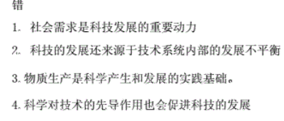

**·技术的发展模式及动力（考纲没有）**

1.模式：

在不同的动力机制作用下，技术体现出以下发展模式

（1）科学理论导向型：即先有基础理论的解决，然后有应用的研究才导致技术问题的突破。换言之，技术的发展需要科学研究为技术解决、克服相应的难题

（2）社会需要导向型：技术发展的动力来自社会的需求，这些需求在技术发展进程中具有重要的推动作用，社会需要主要是：经济发展与竞争、军事、市场等领域。

（3）现象发现导向型：技术发明并不都是自觉地应用科学理论的结果，机遇和重大现象、事实发现也可以成为技术发展的契机。

（4）日常改进型：技术的发明过程还受到来自技术自身的推动。技术发展，很多都属于不断改进的技术发明。主要依靠来自技术自身积累的知识与日常的经验知识。

2.动力：

国外的技术自主论及社会构建论都只看到了技术发展的某一方面的动力，忽视或低估了其他方面的动力作用，存在片面性。

马克思主义认为，技术的发展由社会需要、技术目的以及科学进步等多种因素共同推动。

（1）社会需求与技术发展水平之间的矛盾是技术发展的基本动力。

（2）技术目的和技术手段之间的矛盾是技术发展的直接动力。

（3）科学进步是技术发展的重要推动力。

综上，科学理论、社会需求、现象发现、技术自身的知识构成了技术发展的动力体系，仅仅从单一的方面去考虑技术发展的来源是不足的。

题目：

2017材料题（科学与技术的关系，科学技术的动力）

xxxx材料题（科学技术的发展模式及动力（科学技术观））

**第三章**

**第一节 三**

**·归纳法及演绎法的基本内容及优缺点？**

1.归纳法：

（1）基本内容

从个别事实中概括出一般原理的一种思维方法。

归纳法在逻辑学上又叫归纳推理，它由推理的前提和结论两部分组成。前提是对若干个别事物的认识，是单称判断。结论是从前提中通过逻辑推理而获得的一般原理，是全称判断。

（2）特点

从个别推出一般；

结论是未经证实的，具有或然性；

归纳是从其情境密切相关的特定研究中得到在此情境适用的一般性结论的。把归纳的结论推广到其他情境时需要注意其适用性。

2.演绎法：

（1）基本内容

由一组公理推导出一个知识体系，或是从一般原理推演出个别结论的思维方法。

（2）特点

演绎推理是严格的逻辑推理，一般表现为大前提、小前提、结论的三段论模式 : 即从两个反映客观世界对象的联系和关系的判断中得出新的判断的推理形式；

结论的可靠性受前提制约；

创造性较小，结论包含在前提中，结论所提供的知识不会超出前提的范围。

题目：

2019辨析题（演绎推理得到的命题必真）错

2017辨析题（演绎法的结论必然正确）错

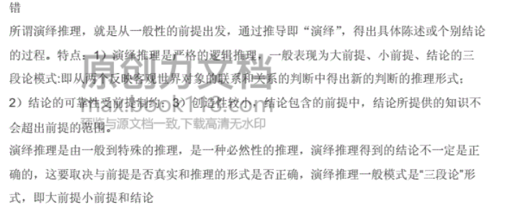

Xxxx辨析题（归纳是演绎的基础，因此演绎所据的一般性前提的真理性会因为“归纳问题”而得不到保证。）*2

正确。在演绎法中，一般性知识（前提）一般都来自于归纳法的概括和总结，从这个意义上说，没有归纳推理也就没有演绎推理，所以归纳是演绎的基础。归纳法本身是一种或然性推理，其所得到的结论不是绝对可靠的。而演绎方法，我们无法推出超出前提他范围的结论，其局限性就在于无法确定前提是否可靠。那么，如何保证前提是可靠的，能不能从归纳法确定，但是归纳法是不可靠的，所以从归纳法得到的前提也是不可靠的。因此，由归纳的结论作为前提的演绎，其真理性也是得不到保证的。

**·何谓归纳问题？ 如何对待归纳法？**

1. 何谓归纳问题

关于归纳问题的态度包括否定的方面和肯定的方面，其否定的方面是：归纳问题在逻辑上无解，即对于“是否存在既具有保真性又能够扩展知识的归纳推理？”这个问题，逻辑既不能提供绝对肯定的答案，也不能提供绝对否定的答案，故：归纳问题在逻辑上无解。

归纳问题主要是指归纳合理性及其辩护问题：

（1）归纳推理不能得到演绎主义的辩护

（2）归纳推理的有效性也不能归纳的证明

（3）归纳推理要以自然齐一律和普遍因果律为基础，而这两者并不具有客观真理性。

2.对待归纳法：

（1）归纳推理是一种或然推理，因此对归纳结论要小心，必须要对它进行严格的检验，尤其是要经实践检验。

（2）归纳推理能为我们提供一种可能性的结论，为我们提供了一种选择和可参考的意见，大大减少了工作的盲

目性。

（3）在科学认识中，科学工作者不是单独使用归纳法，他们往往把归纳法和其他科学方法结合起来使用，这样

可以克服单独运用归纳法带来的局限

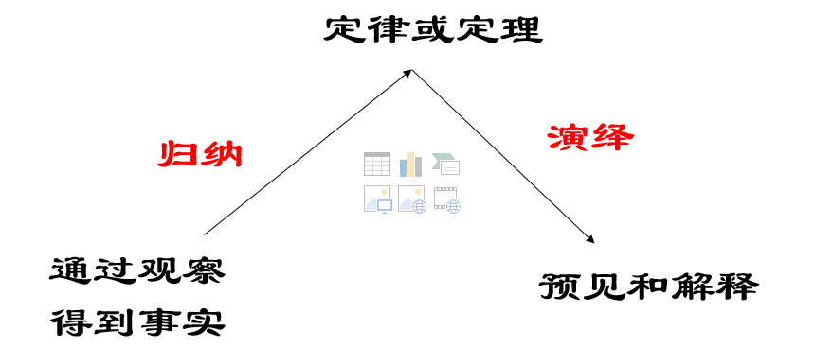

**·归纳和演绎的关系如何？**

1.归纳是演绎的基础，归纳获得的结论可以成为演绎的前提；

2.演绎是归纳的指导，为归纳确定合理性和方向，演绎得出的结论可以成为进一步归纳的事实来源；

3.归纳与演绎相互渗透、相互转化。

**第四节 一、**

**\*了解获取科学事实的方法：观察与实验。**

**·科学仪器的作用**

1.科学仪器能够帮助人们克服感觉器官的局限。

科学仪器帮助人们在广度和深度上极大地增强了认识能力，使过去观察不到的现象显示出来了，过去分辨不清的东西变得清晰了，人的认识因而进入了新的领域。比如，天文观测中，过去人们只能凭肉眼观察，伽利略制造 了第一家天文望远镜以后，人们发现了月球上的山和谷，木星的四个卫星以及有无数恒星组成的银河系等。

2.科学仪器帮助人们改进认识能力，使感性认识更加客观化、精细化、准确化。

人的感觉往往要受到一些主观因素的影响，而达到更加客观、更加真实的认识。人的感觉往往是粗糙的，结果只能是定性的，运用科学仪器进行测量则能获得精确的定量的知识。

3.计算机等科学仪器使得观察和实验更加智能化。

电子计算机具有逻辑判断、信息存储、高速精确计算、自动运行等功能，可以部分地代替人的脑力劳动，它的应用引起了观察、实验方法革命性的变革。电子计算机的应用是观察、实验手段现代化的重要标志。

**·观察与理论关系的三种观点（为什么说“观察渗透理论？）**

1.理论在观察中发挥定向作用。观察过程中背景理论的可靠性影响观察可靠性，观察过程为科学理论所渗透。

2.理论在观察中发挥加工改造作用，观察者的背景经验、信念也会影响观察的过程

3.但是被观察对象始终是客观存在，是第一性的，不会因为观察者的主观因素不同而改变，观察结果的内容是客观的——完全依赖于理论的观察也不存在。

4.观察和理论是相互联系、相互渗透的。观察和理论的这种关系是由观察的主观性和客观性所决定的。观察的主观性决定了理论必须依赖观察；观察的客观性决定了理论必然依赖观察。观察主观性与客观性的辩证统一决定了观察与理论的辩证统一。

观察渗透理论：在观察的过程中，观察者不是机械的、被动消极的接受客体发出信息的刺激，观察会受到观察主体理论结构的影响。观察者所掌握的理论（知识背景）及他的经验会影响观察陈述。但被观察对象是客观存在的，是第一性的。观察结果的内容是客观的，是由客体的性质决定的。中性的观察不存在，完全依赖理论的观察也是没有的。

原因：观察是一种物理过程与心理过程融为一体的感知活动。

题目：

2019辨析题（观察渗透理论）正确

Xxxx辨析题（观察是中性的，理论依赖于观察，而观察不受理论制约）

（观察渗透理论说明观察完全是主观的么？）

错误，这是逻辑经验主义的观点。在观察的过程中，观察者不是机械的、被动消极的接受客体发出信息的刺激，观察会收到观察主体理论结构的影响。但被观察对象是客观存在的，是第一性的。观察结果的内容是客观的，是由客体的性质决定的。中性的观察不存在，完全依赖理论的观察也是没有的。观察者所掌握的理论（知识背景）及他的经验会影响观察陈述，也就是观察渗透理论。

Xxxx辨析题（理论不能被观察所渗透）错

Xxxx辨析题（不同观察对象对同一观察对象的观察陈述是相同的）错

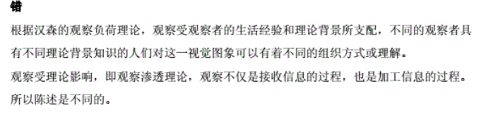

2017材料题（观察渗透理论，如何保证观察的客观性）

**·实验与理论的关系**

1.在科学发展中，实验相比理论，实验的实践性更强，因而具有更为基础的地位；

2.实践比理论总是更为积极和活跃，实验的新发现不断推动理论的进步，修正理论，指引理论的发展；

3.理论一旦建立，就规范着实验，为实验的设计提供理论框架和指导，使得实验更具有理性的色彩。

题目：

辨析题（科学实验是科学理论的附属品，科学实验本身没有独立的生命。

错误）错

材料题（观察，实验与理论的关系（方法论方面））

**·观察的客观性问题（内涵？如何保证？）**

1.内涵：

是指观察陈述要真实地反映实验结果，即真实地反映在一定的认识条件下，客体所表现出来的性质与规律。包括对象的状态、性质、规律等。但是，很多时间，客体的属性并没有直接显露出来，或者由于人类感官的局限，不能直接观察到客体。

2.如何保证：

（1）要求观察结果可以重现。

（2）要消除可能影响观察客观性的各种主观因素。

（3）观察中尽量使用先进的仪器设备和观察技术

**第四章**

**第一节**

**·科学技术的社会功能观：科学技术推动社会变迁、科技促进经济转型、科学技术助力人类自身发展；**

1.变革和调整生产关系

科学技术的发展乃至科技革命的发生，极大的提升了生产的社会化和专业化，增强了各行业各部门之间的依赖性，为适应现代科技革命条件下社会生产力的新特点，每个国家都需要对生产关系进行一系列的调整。

所有制关系的新特点、阶级和阶层的分化、分配方式、社会结构等方面都在发生着适应这种生产力特点的变化。

2.增进人类自由而全面的发展

作为人类最终走向自由、解放的杠杆的科学技术，能够增进人类精神生活的丰富性和自我发展能力，有助于实现人的全面、自由的发展。

3.使人类社会走向新的发展阶段

现代科学技术革命对社会经济的各个方面产生了广泛的影响。

①在生产力方面，生产技术从手工化、机械化、电气化、自动化，走向信息化和智能化。

②在生产关系方面，促进资本主义生产关系的再调整：多种所有制形式并存；寄生阶层、蓝领阶层、中产阶层等社会阶层及其关系呈现；科学技术的政治功能得到加强，专家治国、网络民主凸现出来。

③在生活方式方面，从渔猎经济时代的游动迁徙和农业经济时代的自给自足的自然经济，走向工业经济时代的商品经济生活方式。生活方式呈现出新的特征。

④在交往方式方面，交往手段的变革发生了巨大飞跃，特征之一就是交往手段的符号化转向数字化的趋势。

⑤在思维方式方面，从渔猎经济时代的直观思维方式，农业经济时代的形象思维方式，工业经济时代逻辑思维方式或分析性思维方式，走向整体性思维方式。

总的来说，现代科学技术革命是与社会形态的变革与文明的转型紧密联系在一起的。

**·科学技术异化观（科学技术的社会价值观问题）**

1.马克思一方面充分肯定了技术在社会中，特别是在资本主义社会发展中发挥的巨大作用，另一方面也揭示了在资本主义条件下技术的运用所产生的异化现象。

马克思恩格斯认为，技术异化的根源并不在于其自身或其物化，而在于资本主义社会中资本的逻辑，它使得技术的使用成为资本家阶级攫取利润、霸权的工具。

马克思对技术异化现象的批判是彻底而现实的，不是单纯就技术本身展开分析, 而是把对技术的人本主义批判和生态批判，同对资本主义制度的社会批判有机地结合起来，揭示了资本主义的生产关系是技术异化现象得以产生的深刻的社会历史根源。

西方马克思主义发扬马克思的反资本主义精神，对现代科学技术革命和现代社会进行了反思，提出了许多有价值的见解。

2.法兰克福学派科学技术社会批判理论

现代科学技术革命在发挥正面社会作用的同时，使人变成商品的奴隶、消费的奴隶，发达资本主义社会既是“富裕社会”，又是“病态社会”，造成了畸形的、单向度的人；现代科学技术不是价值中立的具有明确的政治意向性，作为新的控制形式，具有意识形态的功能；工具理性成为唯一的社会标准，现代科学技术成为独裁的手段。

这对科学技术异化的批判转变为对科学技术本身的批判和否定，掩盖了科学技术异化现象背后的社会根源，偏离了马克思背离了历史唯物主义，走向了社会批判初衷的反面。

3.马克思主义的技术、环境与社会批判理论

在资本的逐利本性及资本主义制度下，技术沦为资本牟利的工具，这是技术应用造成环境问题的根本原因；

技术是解决环境问题的一个重要因素，要想从根本上解决环境问题，真正实现人与自然的和谐，就必须把技术从资本主义生产的非理性动力中解放出来；

生态马克思主义总体上合理，也存在不足，需要具体分析。

题目：

2019辨析题（技术推动社会发展和改变人类生活方式）对

2017辨析题（社会需求是科技发展的惟一动力）错

科学发展的动力：技术的状况和需要；物质生产是科学产生和发展的实践基础。

Xxxx辨析题（科学活动不能算作社会总劳动的一部分。）

错误。科学活动是社会总劳动的一部分。马克思认为，只有在社会中，“自然界才是人自己的合乎人性的存在的基础”，“一定的生产方式或一定的工业阶段始终是与一定的共同活动方式或一定的社会阶段联系着的，而这种共同活动方式本身就是‘生产力’；人们所达到的生产力的总和决定着社会状况”，科学认识总要采取一定的社会形式，总是在一定的社会关系中展开的；科学活动是一种社会劳动，是社会总劳动的一项基本内容。

xxxx辨析题（科学技术是先进生产力的集中体现和标志。）

正确。江泽民指出：“科学技术是第一生产力，而且是先进生产力的集中体现和主要标志。”这一论断，指明了科学技术在先进生产力发展中的关键地位和决定作用，因此是正确的。

xxxx辨析题（国家创新体系是以企业为主导，充分发挥市场配置资源的基础型作用，各类科学技术创新主体紧密联系和有效互动的社会体系）

错。国家创新体系是以政府为主导、充分发挥市场配置资源的基础性作用、各类科学技术创新主体紧密联系和有效互动的社会体系。我国的国家创新体系由五个部分构成：

（1）以企业为主体、产学研结合的技术创新体系

（2）科学研究与高等教育有机结合的知识创新体系

（3）军民结合、寓军于民的国防科学技术创新体系

（4）各具特色和优势的区域创新体系

（5）社会化、网络化的科学技术中介服务体系

Xxxx材料题（根据下面材料，分析科学技术与社会之间的关系。

“英国工人阶级的历史是从18世纪后半期，从蒸汽机和棉花加工机的发明开始的。大家知道，这些发明推动了产业革命，产业革命同时又引起了市民社会中的全面变革。”

——《马克思恩格斯选集》第2卷，人民出版社1982年版，281页

对于中国，微博提供了一个跨阶层、跨地域的新公共领域。在这一公共领域中，不管你是精英还是草根，都可以更加自由地理性表达、围观世界。只要你言之有理，就能找到知己，产生共鸣，促使信息能量最大化。在你敲击回车键的一刹那，就意味着你进行了一次民主投票。一两个人一次、两次按键并不起眼，但聚沙成塔，力量由“网聚”而产生。就在你我自觉、不自觉的一唱一和中，微博推动了中国特色社会主义民主的发展进程。

——摘自“微博：中国式民主进程的加速器”）

Xxxx材料题（创新型国家建设方面（中国马克思主义））

（1）创新型国家的内涵

将科学技术创新作为国家发展基本战略，大幅度提高自主创新能力，主要依靠科技创新来驱动经济发展，以企业作为技术创新主体，通过制度、组织和文化创新，积极发挥国家创新体系的作用，形成强大国际竞争优势的国家称之为创新型国家

（2）创新型国家的特征

①科学技术进步贡献率较高

②R&D投入占GDP的比例较高

③对外技术依存度较低

④自主创新能力较强

（3）中国特色的国家创新体系

**国家创新体系**是以政府为主导、充分发挥市场配置资源的基础性作用、各类科学技术创新主体紧密联系和有效互动的社会系统。

**我国国家创新体系**是由以企业为主体、产学研结合的技术创新体系、科学研究与高等教育有机结合的知识创新体系、军民结合寓军于民的国防科技创新体系、各具特色和优势的区域创新体系、社会化和网络化的科技中介服务体系五个部分构成

·中国特色的创新型国家建设的核心是增强自主创新能力，建设创新型国家的总体战略方针是：自主创新、重点跨越、支撑发展、引领未来。

·建设创新型国家的战略对策：建设科学、合理的制度和政策体系是保障；深化科技体制改革是关键；培养造就富有创新精神的人才队伍是根本；发展创新文化，培育全社会的创新精神是基础。

（4）补充：中国特色的创新型国家建设路径

①通过过不断使科学技术转化为生产力建设创新型国家

加大创新投入

增加创新产出

加强自主创新

通过产学研联合推动自主创新

②通过不断完善创新经济基础建设创新型国家

加快创新型人才培养和引进

优化创新合作环境

加强知识产权保护

③通过国家职能转变建设创新型国家

·充分发挥政府在创新中作用：

需要充分发挥国家在创新活动作用。为此要通过对跨国公司的直接投资和技术转让行为有所规定或限制和制定正确的政策，加强以市场换技术的效果。还要使技术创新、产业创新和制度创新以及社会建制变革等成为一个有机整体，迅速完成由模仿创新向率先创新的转变。

·加大创新精神培育

·打造和完善国家创新体系